МЕЖДУНАРОДНЫЙ УНИВЕРСИТЕТ АСТАНЫ
Образовательная программа 6B06107 «Data Science»
ИТОГОВЫЙ ПРОЕКТ
по дисциплине «Компьютерное зрение 1»
Тема: «Измерение реальных размеров объекта на фотографии по эталону»
(Python, OpenCV, классические методы компьютерного зрения)
Выполнил: студент 3 курса Романюк Дмитрий Геннадьевич

Астана, 2026

1 Постановка задачи

1.1 Проблема и идея решения
По одной фотографии нельзя узнать реальный размер предмета, если на снимке нет объекта известного размера: один и тот же предмет при разном расстоянии до камеры занимает разное число пикселей. Поэтому в кадр помещают эталон — объект с заранее известной геометрией, — и по нему определяют масштаб: сколько пикселей приходится на один миллиметр.
Дополнительная сложность — перспектива. Если камера наклонена, квадратный эталон на снимке превращается в трапецию, а масштаб перестаёт быть одинаковым в разных частях кадра. Для плоских предметов, лежащих в одной плоскости с эталоном, это можно исправить перспективным (гомографическим) преобразованием.

1.2 Цель и задачи
Цель проекта — разработать на Python с использованием OpenCV программу, которая автоматически измеряет длину и ширину плоского объекта по фотографии с эталоном известного размера, и исследовать влияние освещения, фона и угла съёмки на точность измерений.
Для достижения цели необходимо решить следующие задачи:
- изучить методы, необходимые для решения: масштаб по эталону, маркеры ArUco, гомография, фильтрация, сегментация, морфология, контуры;
- реализовать обнаружение эталона ArUco и расчёт масштаба;
- реализовать коррекцию перспективы по четырём углам маркера;
- реализовать выделение объекта (фильтрация, пороговая обработка, морфологическая очистка, поиск контура) и вычисление длины и ширины в миллиметрах;
- обеспечить корректную обработку ошибок: программа должна отказываться от измерения, если эталон не найден или объект не выделен, а не выдавать случайное значение;
- подготовить собственный набор фотографий с истинными размерами и количественно оценить точность (MAE, относительная ошибка, доля успешных измерений, время обработки);
- сравнить варианты алгоритма: с коррекцией перспективы и без неё, порог Отсу и адаптивный порог.

1.3 Область применения и ограничения
Система ориентирована на плоские предметы: карточки, ручки, линейки, плоские детали и пластины. Для объёмных предметов одного кадра, как правило, недостаточно: толщина и глубина по такой фотографии не восстанавливаются.
Ограничения первой версии:
- эталон и измеряемый объект лежат на одной плоскости; если объект выше или ниже плоскости эталона, результат может быть неверным;
- на фотографии один целевой объект, он целиком попадает в кадр;
- эталон — печатный маркер ArUco, который должен быть виден, не перекрыт и напечатан в правильном масштабе;
- искажения объектива явно не компенсируются (калибровка камеры отнесена к дальнейшему развитию);
- если объект сливается с фоном, классической сегментации может быть недостаточно — такие случаи фиксируются как ограничение.

1.4 Обоснование выбора классических методов
Задача опирается на известную геометрию эталона, границы и форму объектов. Масштаб определяется по маркеру, а объект выделяется обработкой изображения и анализом контуров, поэтому нейросеть и обучающая выборка не требуются. Такой подход прозрачен: на каждом этапе можно показать промежуточное изображение и объяснить, откуда взялась ошибка. Он быстро работает на обычном компьютере (десятые доли секунды на снимок) и хорошо подходит для учебного проекта по классическому компьютерному зрению. Нейросетевую сегментацию имеет смысл рассматривать только как отдельное сравнение для сложных фонов.

2 Теоретическая база

2.1 Масштаб по эталону
Пусть сторона эталона в реальности равна L_{r} (мм), а на изображении — P_{r} (пикселей). Тогда масштаб — число пикселей на миллиметр:
k = P_{r} / L_{r}(1)
Размер объекта в пикселях P_{o} переводится в миллиметры делением на масштаб:
L_{o} = P_{o} / k(2)
Пример: эталон со стороной 50 мм занимает 500 пикселей, k = 500 / 50 = 10 пикселей/мм; объект длиной 1400 пикселей имеет длину 1400 / 10 = 140 мм. Формула верна, пока перспективой можно пренебречь; при наклоне камеры масштаб в разных точках кадра различается, и сначала нужно выровнять плоскость.

2.2 Маркеры ArUco
ArUco — квадратные бинарные маркеры: чёрная рамка и внутри сетка из чёрных и белых клеток, кодирующая номер маркера. Словарь и номер маркера определяются автоматически: программа перебирает стандартные словари OpenCV (4×4, 5×5, 6×6, 7×7, ARUCO_ORIGINAL) и берёт самый крупный найденный маркер; при необходимости словарь и номер можно задать вручную параметрами --dict и --marker-id. Автоматически определить нельзя только реальный размер маркера в миллиметрах — это входные данные. Детектор [1] выполняет адаптивную бинаризацию, находит контуры, отбирает выпуклые четырёхугольники, выравнивает каждый кандидат и декодирует его биты по словарю. На выходе получаем номер маркера и координаты четырёх углов в порядке обхода.
Маркер удобен тем, что имеет чёткую границу и стандартную геометрию, поэтому надёжнее, чем измерение случайного предмета-эталона. Вокруг маркера обязательно должно быть белое поле. Углы можно уточнять с субпиксельной точностью; OpenCV предлагает несколько методов (CORNER_REFINE_SUBPIX, CORNER_REFINE_CONTOUR, CORNER_REFINE_APRILTAG). Как показано в разделе 3.4, выбор метода заметно влияет на итоговую точность.

2.3 Гомография и коррекция перспективы
Две проекции одной и той же плоскости связаны проективным преобразованием. В однородных координатах точка x = (x, y, 1)^{T} переходит в x' по формуле
x' ~ H · x(3)
где H — матрица 3×3, определённая с точностью до масштаба и потому имеющая 8 степеней свободы. Каждое соответствие точек даёт два уравнения, поэтому для вычисления H достаточно четырёх пар точек — четырёх углов маркера. Функция cv2.getPerspectiveTransform находит H, а cv2.warpPerspective строит изображение «вида сверху».
В проекте плоскость описывается в миллиметрах: углы маркера переходят в точки (0, 0), (M, 0), (M, M), (0, M), где M = 50 мм. К H добавляется перенос и масштабирование s (пикселей на мм) выровненного кадра:
H_{итог} = S · H_{мм}, S = [[s, 0, −s·x₀], [0, s, −s·y₀], [0, 0, 1]](4)
Масштаб s выбирается так, чтобы не потерять разрешение: s = min(k_{исх}, 3500 / D), где k_{исх} — масштаб маркера в исходном кадре, D — размер видимой области плоскости в мм (ограничение на размер выровненного кадра 3500 пикселей). После преобразования размеры контура делятся именно на s, а не на масштаб исходного кадра — смешивать эти единицы нельзя.
Метод исправляет перспективу плоскости, но не восстанавливает глубину: предмет, возвышающийся над плоскостью маркера, будет искажён. Кроме того, гомография по четырём близким точкам чувствительна к шуму: небольшая ошибка в положении углов маркера при экстраполяции на удалённые от маркера части плоскости превращается в заметную ошибку размера (см. раздел 3.4).

2.4 Фильтрация и подготовка изображения
Для подавления мелкого шума используется гауссово сглаживание — свёртка с ядром
G(x, y) = 1 / (2πσ²) · exp(−(x² + y²) / (2σ²))(5)
(cv2.GaussianBlur). Слишком сильное сглаживание размывает реальные границы, поэтому ядро выбрано небольшим (5×5). Для разделения объекта и фона можно использовать яркость (градации серого), канал насыщенности S цветового пространства HSV либо цветовое расстояние до фона: для каждого пикселя считается евклидово расстояние в пространстве Lab до медианного цвета фона (ΔE). Последний вариант полезен, когда яркость объекта и фона совпадает, а цвета различаются (например, коричневый картон на зелёном фоне), — по яркости такой объект не выделяется вообще. Фильтрация лишь снижает помехи, а объект сама по себе не выделяет.

2.5 Сегментация
Сегментация создаёт бинарную маску: пиксели объекта отделяются от фона. В проекте реализованы два метода.
Метод Отсу [2] выбирает глобальный порог t, максимизирующий межклассовую дисперсию гистограммы яркости:
σ_{B}²(t) = ω₀(t) · ω₁(t) · [μ₀(t) − μ₁(t)]²(6)
где ω₀, ω₁ — доли пикселей двух классов, μ₀, μ₁ — их средние яркости. Метод хорошо работает при достаточно разделимых уровнях яркости, но ломается при неравномерном освещении: единый порог не подходит одновременно для светлой и затенённой частей кадра.
Адаптивный порог вычисляет порог отдельно для каждого пикселя по его окрестности:
T(x, y) = среднее_{окно}(x, y) − C(7)
(в OpenCV окно взвешено по Гауссу). Он устойчивее к теням и градиентам освещённости, но на больших однородных областях может давать «пустые» маски, поэтому размер окна подбирается пропорционально размеру кадра.

2.6 Морфологическая обработка
Морфологическое открытие (эрозия, затем дилатация) удаляет небольшие посторонние области, а закрытие (дилатация, затем эрозия) заполняет маленькие разрывы внутри объекта. Используется эллиптическое ядро. Неверно выбранное ядро меняет размер маски и, как следствие, размер объекта, поэтому в проекте размер ядра задан в миллиметрах (0,6 мм) и пересчитывается в пиксели по текущему масштабу кадра.

2.7 Контуры и геометрические измерения
На бинарной маске внешние контуры ищутся функцией cv2.findContours. Для выбранного контура cv2.minAreaRect строит минимальный по площади повёрнутый прямоугольник; его большая сторона принимается за длину объекта, меньшая — за ширину. Это позволяет измерять объект, лежащий под любым углом к границам кадра. Для объектов непрямоугольной формы результат — размеры охватывающего прямоугольника.

2.8 Метрики качества
Истинные размеры измеряются физически (линейкой или штангенциркулем) до запуска программы. Абсолютная ошибка одного измерения:
E_{i} = | L_{pred,i} − L_{true,i} |(8)
Средняя абсолютная ошибка (MAE) показывает среднюю ошибку в миллиметрах:
MAE = (1 / N) · Σ E_{i}(9)
Относительная ошибка удобна для сравнения малых и крупных объектов:
E% = | L_{pred} − L_{true} | / L_{true} · 100%(10)
Доля успешных измерений — отношение числа фотографий, на которых эталон и объект обнаружены корректно, к общему числу фотографий. Дополнительно измеряется время обработки одной фотографии. В проекте длина и ширина считаются как два отдельных измерения.

3 Проектирование и реализация

3.1 Архитектура программы
Код разделён на модули; каждый отвечает за один этап конвейера (таблица 1). Все параметры собраны в одном месте — в классе Params файла config.py, поэтому варианты алгоритма для экспериментов получаются изменением нескольких полей, без копирования кода.
Таблица 1 – Структура проекта
Файл | Назначение
main.py | Запуск обработки одной фотографии или папки, вывод результатов в консоль и measurements.csv.
pipeline.py | Полный конвейер для одной фотографии, статусы результата, сохранение промежуточных изображений.
marker_detector.py | Обнаружение ArUco, проверка найденного маркера, уточнение углов.
image_preprocessing.py | Выбор канала (серый / насыщенность HSV) и гауссово сглаживание.
object_segmentation.py | Пороговая обработка (Отсу, адаптивный), морфология, выбор и проверка контура.
measurement.py | Масштаб, гомография и выравнивание плоскости, измерение контура.
visualization.py | Рисование маркера, контуров, подписей; графики ошибок (Matplotlib).
evaluate.py | Сравнение вариантов алгоритма по ground_truth.csv, метрики и графики.
config.py | Параметры алгоритма и пути.
tools/make_marker.py | Создание изображения маркера для печати.
tools/make_synthetic.py | Генерация синтетических кадров с известными размерами для проверки кода.
dataset/ | images/ — фотографии, ground_truth.csv — истинные размеры и условия съёмки.
results/ | measurements.csv, steps/ (промежуточные изображения), таблицы оценки и plots/ (графики).

3.2 Используемые библиотеки
- opencv-contrib-python — ArUco, перспективное преобразование, пороги, морфология, контуры (рядом не устанавливается opencv-python, чтобы избежать конфликта пакетов);
- NumPy — операции с массивами и координатами;
- pandas — чтение ground_truth.csv, сохранение таблиц результатов;
- Matplotlib — графики ошибок.

3.3 Алгоритм обработки
- Загрузка фотографии; если файл не открылся — статус read_error.
- Поиск маркера ArUco. Если маркер не найден, слишком мал или его углы некорректны — статус marker_not_found, масштаб не считается.
- Построение кадра для измерения: выровненный по гомографии (основной вариант) либо исходный (вариант без коррекции — для сравнения). Вместе с кадром хранится его собственный масштаб в пикселях на мм.
- Исключение маркера и областей вне исходного кадра из анализа.
- Фильтрация и автоматический выбор канала: перебираются яркость, цветовое расстояние до фона и насыщенность.
- Пороговая обработка (Отсу или адаптивная) и морфологическая очистка.
- Поиск контуров, выбор объекта и проверка: контур не слишком мал, не охватывает почти весь кадр, не касается границы кадра. При нарушении — статус segmentation_failed с понятным сообщением.
- Вычисление длины и ширины по minAreaRect, пересчёт в миллиметры, визуализация и сохранение результата.

3.4 Принятые проектные решения
В ходе отладки на тестовых кадрах выяснились ситуации, потребовавшие отдельных решений; они же помогают объяснить ограничения метода.
- Масштаб привязан к кадру. Структура PlaneView хранит кадр, его масштаб, маски исключения и гомографию. Так исключается смешение пикселей исходного и преобразованного кадров.
- Исключение маркера. Чёрный маркер и его белое поле не должны попадать в маску объекта. Область маркера расширяется на 10 мм (белое поле). Без этого рамка маркера давала ложные контуры.
- Автоматическое определение полярности. Предполагается, что объект занимает меньшую часть кадра, чем фон: по порогу Отсу определяется, тёмный объект или светлый, поэтому один и тот же код работает для тёмных предметов на светлом фоне и наоборот.
- Порог считается без маркера. Исключённые области перед расчётом порога закрашиваются медианой фона, чтобы чёрный маркер и пустые края развёрнутого кадра не смещали порог Отсу.
- Морфология в миллиметрах. Размер ядра задан в мм и пересчитывается по масштабу кадра, поэтому не зависит от разрешения фотографии.
- Проверка найденного контура. Выбирается наибольший контур, но только среди достаточно «заполненных» (доля закрашенных пикселей внутри контура не менее 0,3): тонкая рамка-артефакт на границе исключённой области иначе принималась за объект и давала неверный размер. Дополнительно проверяется, что контур не занимает более 60 % кадра (выбран фон), не касается границы кадра (объект обрезан) и по форме похож на плотную фигуру (отношение площади контура к площади его повёрнутого прямоугольника не менее 0,55). Контуры посторонних предметов у края кадра (клавиатура, тетрадь), которые обрезаны рамкой, пропускаются, и выбирается наибольший из оставшихся; недостаток такого правила — при сложном фоне возможен выбор постороннего пятна, что и наблюдалось в одном тестовом случае.
- Уточнение углов маркера. Гомография по четырём углам небольшого маркера экстраполируется на удалённые части плоскости, поэтому погрешность углов в доли пикселя заметна в размере объекта. На пяти тестовых кадрах при методе SUBPIX ошибка длины достигала примерно 2–3 мм, при APRILTAG на четырёх из них — не более 0,4 мм. Поэтому по умолчанию используется CORNER_REFINE_APRILTAG; если его результат расходится с SUBPIX более чем на 2 % стороны маркера (на тёмном фоне такое наблюдалось), берётся SUBPIX.
- Автоматический выбор канала. При channel = auto объект ищется на трёх каналах (яркость, цветовое расстояние до фона, насыщенность). Кандидат принимается, только если цветовой контраст объекта с узким кольцом вокруг него не меньше ΔE = 5 (иначе сообщение «слабый контраст объекта с фоном»). Среди кандидатов предпочтение у яркости, если её область не меньше 80 % лучшей: так результат на кадрах, где яркость работает, не меняется, а кадры вроде картона на зелёном обрабатываются по цвету.
- Повторный расчёт порога. Тёмная клавиатура или тетрадь у края кадра смещают порог Отсу, и сам объект оказывается «ниже порога». Если найдены только области, обрезанные границей кадра, они исключаются из расчёта порога, и сегментация повторяется (до трёх раз). Сообщение при неудаче честно называет возможные причины: слабый контраст с фоном либо обрезанный кадром объект.
- Размер маркера по фотографиям. Реальная сторона чёрного квадрата задаётся значением marker_size_mm в config.py, а для отдельных фото, где использован другой по размеру маркер, — столбцом marker_mm в ground_truth.csv; размер окна выравнивания растёт вместе с размером маркера.
- Обработка ошибок через статусы. Для обычных проблем (нет маркера, пустая маска) функция обработки не бросает исключение, а возвращает статус и сообщение — пакетная обработка не прерывается, а неудачные случаи попадают в таблицу и в долю успешных измерений.

3.5 Выходные данные и запуск
Для каждой фотографии сохраняются промежуточные изображения (results/steps): найденный маркер и его углы, выровненный кадр, бинарная маска, контур с повёрнутым прямоугольником и итоговое фото с подписью «L = … mm, W = … mm»; при неудаче — изображение с причиной отказа. Таблица measurements.csv содержит файл, статус, сообщение, длину, ширину, масштаб и время обработки.
Основные команды запуска:
python main.py --input dataset/images
python main.py --input dataset/images --method adaptive --no-perspective
python evaluate.py --split final --save-steps
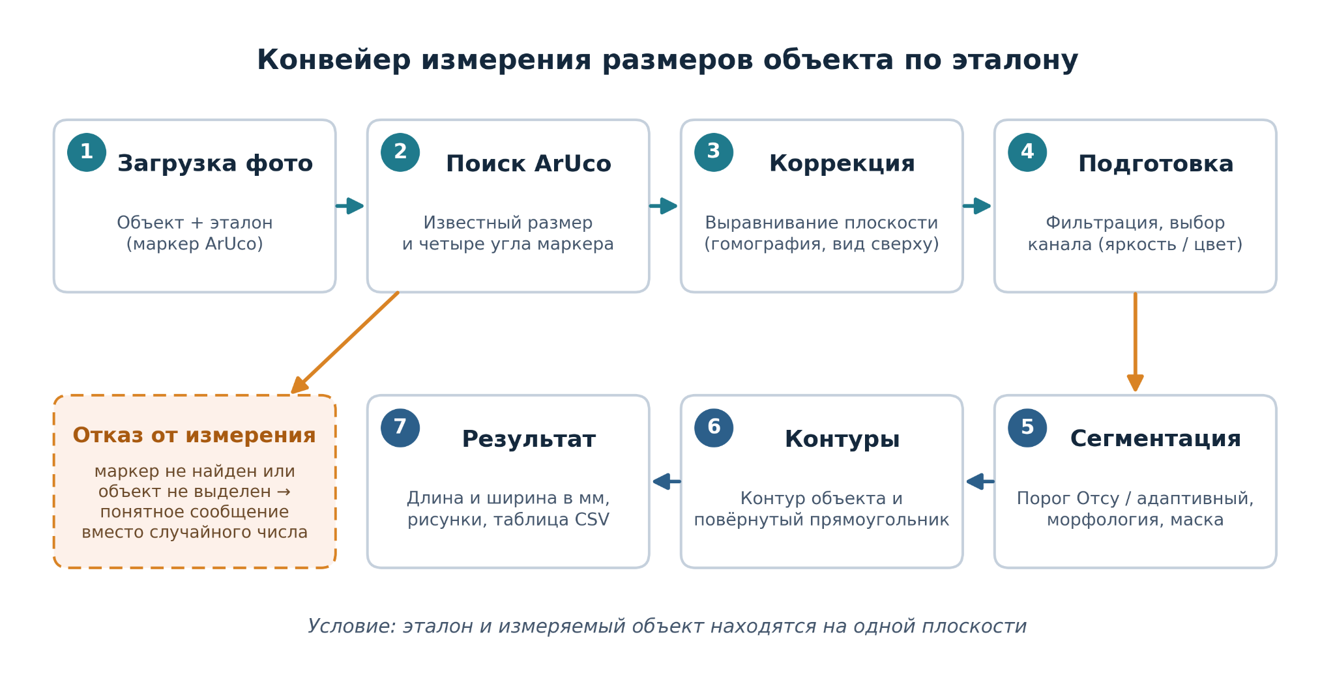
Рисунок 1 – Конвейер измерения объекта

4 Данные и тестирование

4.1 Набор фотографий
Обучение модели не требуется, поэтому готовый датасет не нужен, но собственный набор фотографий необходим для настройки и объективной проверки. Планируется около 50 фотографий одних и тех же или сопоставимых объектов в разных условиях (таблица 2). Маркер размером 50 мм печатается в масштабе 100 %, его сторона проверяется линейкой.
Таблица 2 – Факторы, включаемые в набор
Фактор | Что включено
Тип объекта | Ручка, карта, линейка, небольшая коробка / плоская деталь; разные формы.
Освещение | Равномерное хорошее, слабый свет, заметные тени.
Фон | Светлый однотонный, тёмный, цветной, текстурированный.
Угол камеры | Съёмка сверху, небольшой наклон, заметный наклон.
Сложные случаи | Шум, блики, частичное перекрытие, слабый контраст, закрытый маркер.

4.2 Истинные размеры
Истинные размеры измеряются линейкой или штангенциркулем до запуска программы и записываются в файл ground_truth.csv. Обязательные столбцы: file, object, length_mm, width_mm. Условия съёмки (lighting, background, tilt) используются для построения графиков по группам; столбец split принимает значения debug (отладка) и final (финальная проверка); marker_mm — необязательный столбец с реальной стороной чёрного квадрата маркера для конкретной фотографии (если маркеры разного размера); expect_fail = 1 отмечает кадры, на которых программа должна отказаться от измерения (например, маркер закрыт).
Часть фотографий используется при отладке, остальные оставляются для финальной проверки. Параметры алгоритма не подстраиваются по финальному набору; в финальную проверку включаются разные условия съёмки, а не только новые кадры одного простого случая.

4.3 Эксперименты
Таблица 3 – План экспериментов
Эксперимент | Условия | Что оценивается
1. Базовый | Камера сверху, однотонный фон, равномерный свет | Работоспособность алгоритма
2. Освещение | Яркий свет, тени, слабое освещение | Стабильность сегментации, изменение ошибки
3. Фон и форма | Разные цвета и текстуры, разные формы | Качество выделения контура
4. Перспектива | Несколько наклонов камеры | Помогает ли гомография снизить ошибку
5. Нестандартные ситуации | Блики, перекрытие, маркер не виден, слабый контраст | Корректный отказ вместо ложного измерения

4.4 Сравниваемые варианты алгоритма
Для демонстрации пользы выбранных методов на одном и том же наборе сравниваются четыре варианта: порог Отсу и адаптивный порог, каждый с коррекцией перспективы и без неё; пятым вариантом добавлен Отсу только по яркости (без автоподбора канала), чтобы оценить пользу автоподбора. Скрипт evaluate.py прогоняет все варианты, вычисляет MAE, относительную ошибку, долю успешных измерений и время, а также MAE по группам условий. Помимо общей MAE считается MAE на кадрах, удачных во всех вариантах, — только так варианты сравниваются честно, ведь у разных вариантов различается множество успешных кадров.

4.5 Проверка кода на синтетических кадрах
До сбора реальных фотографий конвейер проверен на синтетическом наборе (tools/make_synthetic.py): сцена строится на плоскости в миллиметрах (маркер 50 мм и объект известного размера: карта 86×54, ручка 142×10, пластина 65×32, коробка 70×45 мм), затем «снимается» виртуальной камерой с заданным наклоном (0°, 20°, 35°, 45°), с разными фонами, затенением и шумом; один кадр сделан без маркера. Такой набор позволяет проверить правильность гомографии на заведомо известной геометрии, но не заменяет реальные фотографии: в нём нет бликов, дисторсии объектива, неидеальной печати маркера и реальных теней.

5 Результаты

5.1 Проверка на синтетическом наборе
Набор содержит 13 кадров: 12 с объектом (из них отладочные и финальные) и один без маркера, на котором программа должна отказаться от измерения. Результаты четырёх вариантов алгоритма приведены в таблице 4. Это результаты проверки работоспособности кода, а не оценка точности на реальных фотографиях.
Таблица 4 – Сравнение вариантов алгоритма (синтетический набор, 12 кадров с объектом)
Вариант | Успешно, % | MAE, мм | MAE на общих 11 кадрах, мм | Относит. ошибка, % | Макс. ошибка, мм | Время, с
Отсу + перспектива | 91,7 | 0,39 | 0,39 | 0,91 | 3,00 | 1,05
Отсу, без перспективы | 91,7 | 5,60 | 5,60 | 9,65 | 38,02 | 0,69
Адаптивный + перспектива | 100,0 | 8,89 | 4,88 | 15,18 | 55,66 | 1,16
Адаптивный, без перспективы | 100,0 | 7,83 | 5,91 | 12,90 | 36,08 | 0,76
Отсу + перспектива, только яркость | 91,7 | 0,39 | 0,39 | 0,91 | 3,00 | 0,35

Корректный отказ на кадре без маркера составил 100 % во всех вариантах: программа вернула статус marker_not_found вместо значения размера.
Наблюдения:
- Коррекция перспективы существенно снижает ошибку. На общих кадрах для порога Отсу MAE уменьшилась с 5,60 до 0,39 мм, для адаптивного порога — с 5,91 до 4,88 мм. Без коррекции при наклоне 35–45° ошибка длины достигала 17–24 мм.
- При съёмке сверху (0°) варианты с коррекцией и без неё дают сопоставимый результат: перспективной ошибки нет, и выравнивание ничего не добавляет.
- Адаптивный порог выделил объект на большем числе кадров с тенями и градиентом освещённости (100,0 % против 91,7 % у Отсу), но на равномерно освещённых кадрах Отсу оказался немного точнее. Важная оговорка: на кадрах с тенью адаптивный вариант дважды выдал неверный размер (ошибка около 56 мм) — проверки контура его не отсекли. Из-за этих случаев общая MAE адаптивного варианта с перспективой равна 8,89 мм, тогда как на 11 общих кадрах — 4,88 мм.
- Порог Отсу отказался от измерения на кадре с сильным градиентом освещённости (статус segmentation_failed), а не выдал неверный размер. Кадры с текстурированным фоном и тенью удалось обработать благодаря повторному расчёту порога без областей, обрезанных границей кадра (раздел 3.4); подбор канала на этих кадрах не потребовался — выбиралась яркость.
- Время обработки одного кадра 1600×1200 составляет десятые доли секунды (в таблице 4 — от 0,2 до 0,4 с).
Таблица 5 – MAE (мм) в зависимости от угла наклона камеры (по успешным измерениям каждого варианта)
Наклон | Отсу + перспектива | Отсу, без перспективы | Адаптивный + перспектива | Адаптивный, без перспективы
0° | 0,20 | 0,18 | 0,56 | 0,57
20° | 0,63 | 3,20 | 9,58 | 7,10
35° | 0,17 | 16,91 | 23,54 | 19,13
45° | 0,19 | 11,30 | 0,48 | 11,31

Таблица 6 – MAE (мм) в зависимости от освещения и фона (по успешным измерениям каждого варианта)
Условие | Отсу + перспектива | Отсу, без перспективы | Адаптивный + перспектива | Адаптивный, без перспективы
Освещение: равномерное | 0,44 | 4,23 | 0,80 | 4,06
Освещение: слабое | 0,11 | 2,36 | 0,15 | 2,13
Освещение: тень (градиент) | 0,18 | 21,19 | 49,66 | 27,60
Фон: светлый | 0,19 | 4,41 | 7,09 | 7,46
Фон: тёмный | 1,80 | 3,25 | 1,41 | 2,84
Фон: цветной | 0,16 | 3,70 | 0,39 | 3,36
Фон: текстурированный | 0,49 | 11,90 | 24,08 | 14,04

Прочерк означает, что вариант не дал ни одного успешного измерения в данной группе. Группы малы (от одного до шести кадров), поэтому значения по группам показывают тенденцию и пригодны для проверки кода, но не для статистических выводов.
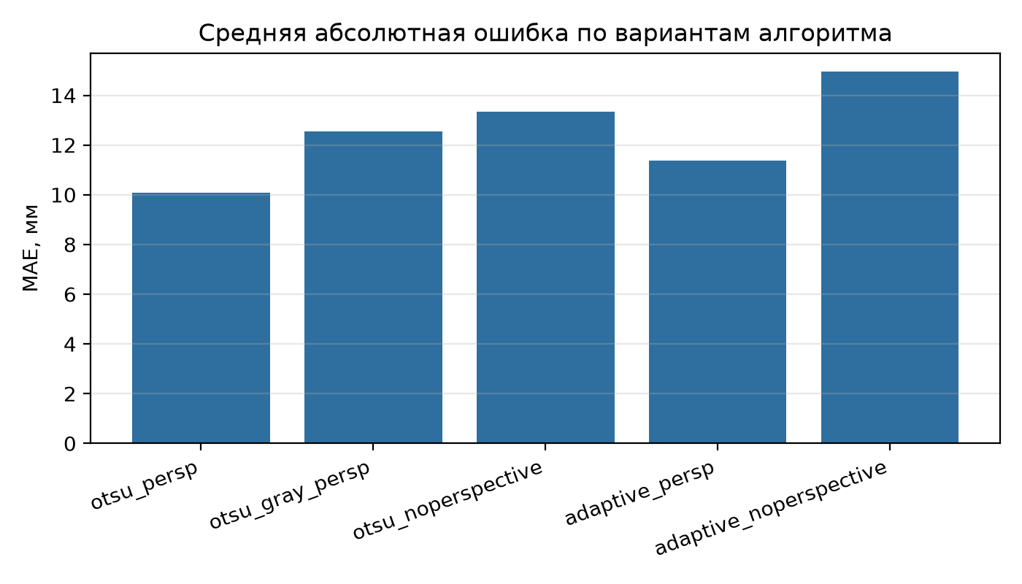
Рисунок 2 – Средняя абсолютная ошибка по вариантам алгоритма
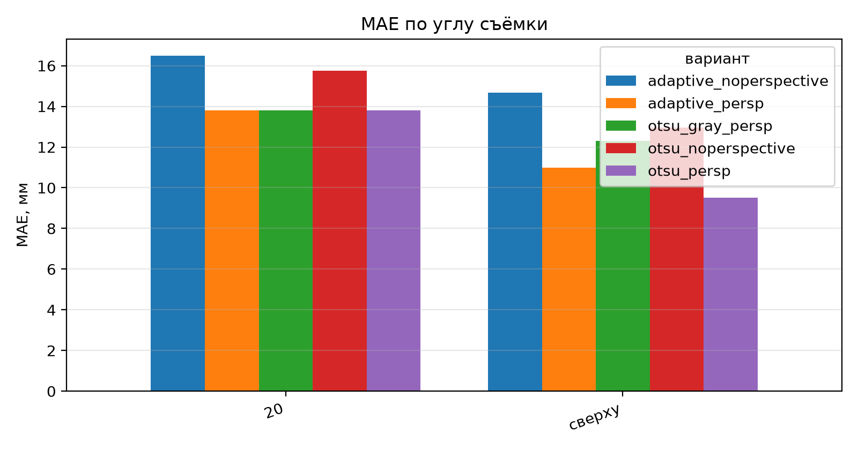
Рисунок 3 – Зависимость MAE от угла наклона камеры

5.2 Результаты на реальных фотографиях
Таблица 7 – Сравнение вариантов алгоритма на реальных фотографиях
Вариант | Успешно, % | MAE, мм | MAE на общих кадрах, мм | Относит. ошибка, % | Время, с
Отсу + перспектива | 78,9 | 10,09 | 10,00 | 17,22 | 9,26
Отсу, без перспективы | 78,9 | 13,34 | 9,47 | 16,93 | 9,18
Адаптивный + перспектива | 78,9 | 11,37 | 12,70 | 15,58 | 10,03
Адаптивный, без перспективы | 73,7 | 14,94 | 16,26 | 18,79 | 9,37
Отсу + перспектива, только яркость | 63,2 | 12,55 | 12,55 | 18,66 | 8,89

Таблица 8 – Истинные и измеренные размеры (фрагмент, финальные фотографии)
Файл | Объект | Истина L×W, мм | Измерено L×W, мм | Ошибка, мм | Условия
photo_14 | картон | 130.0х90.0 | 134.2х90.3 | 4.2 / 0.3 | слабый свет, светлый фон, съёмка сверху
photo_17 | ручка | 125.0х11.0 | 116.6х10.2 | 8.4 / 0.8 | тени, светлый фон, съёмка сверху

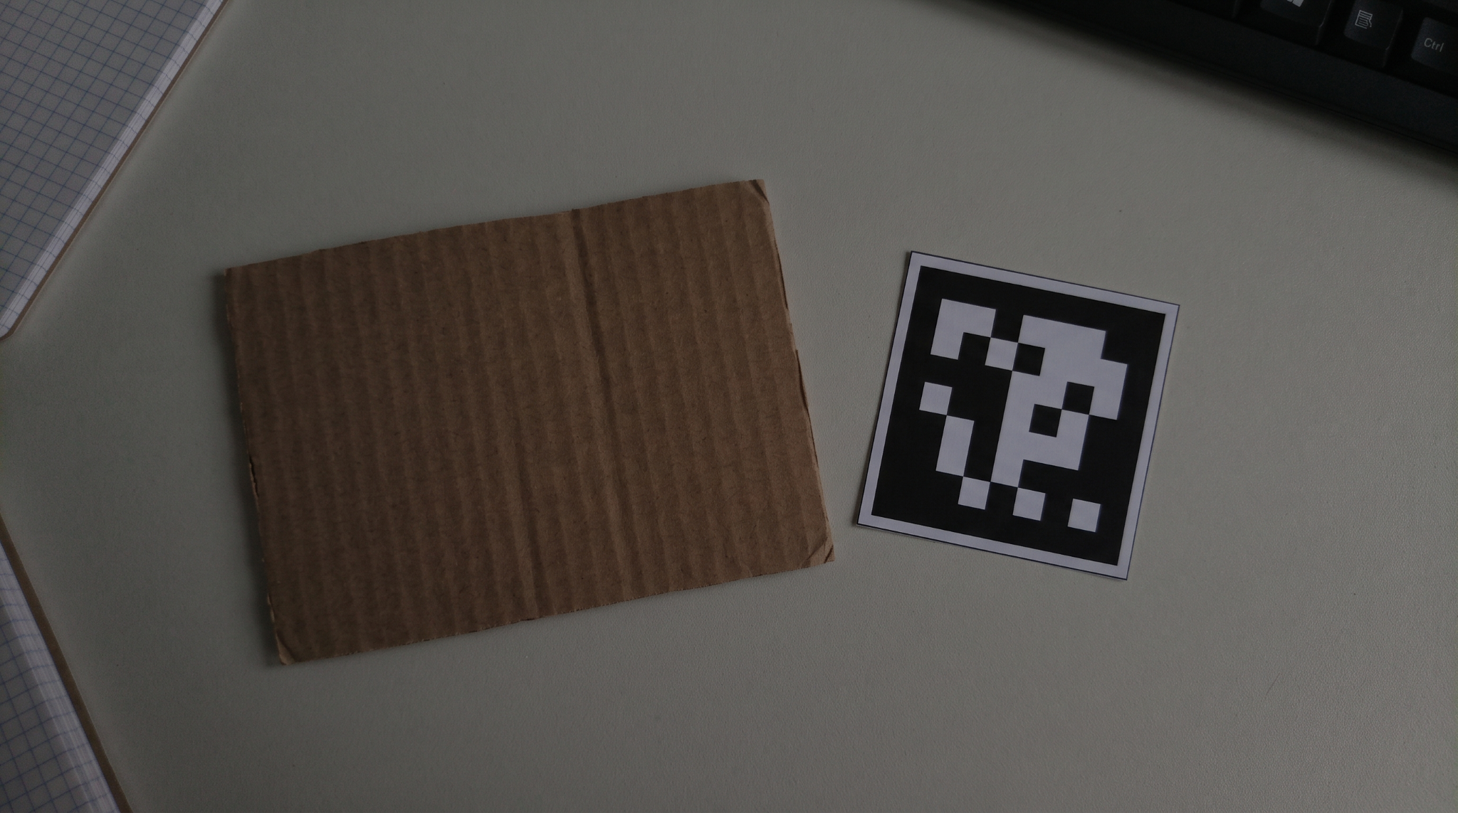
Рисунок 4 – Исходная фотография
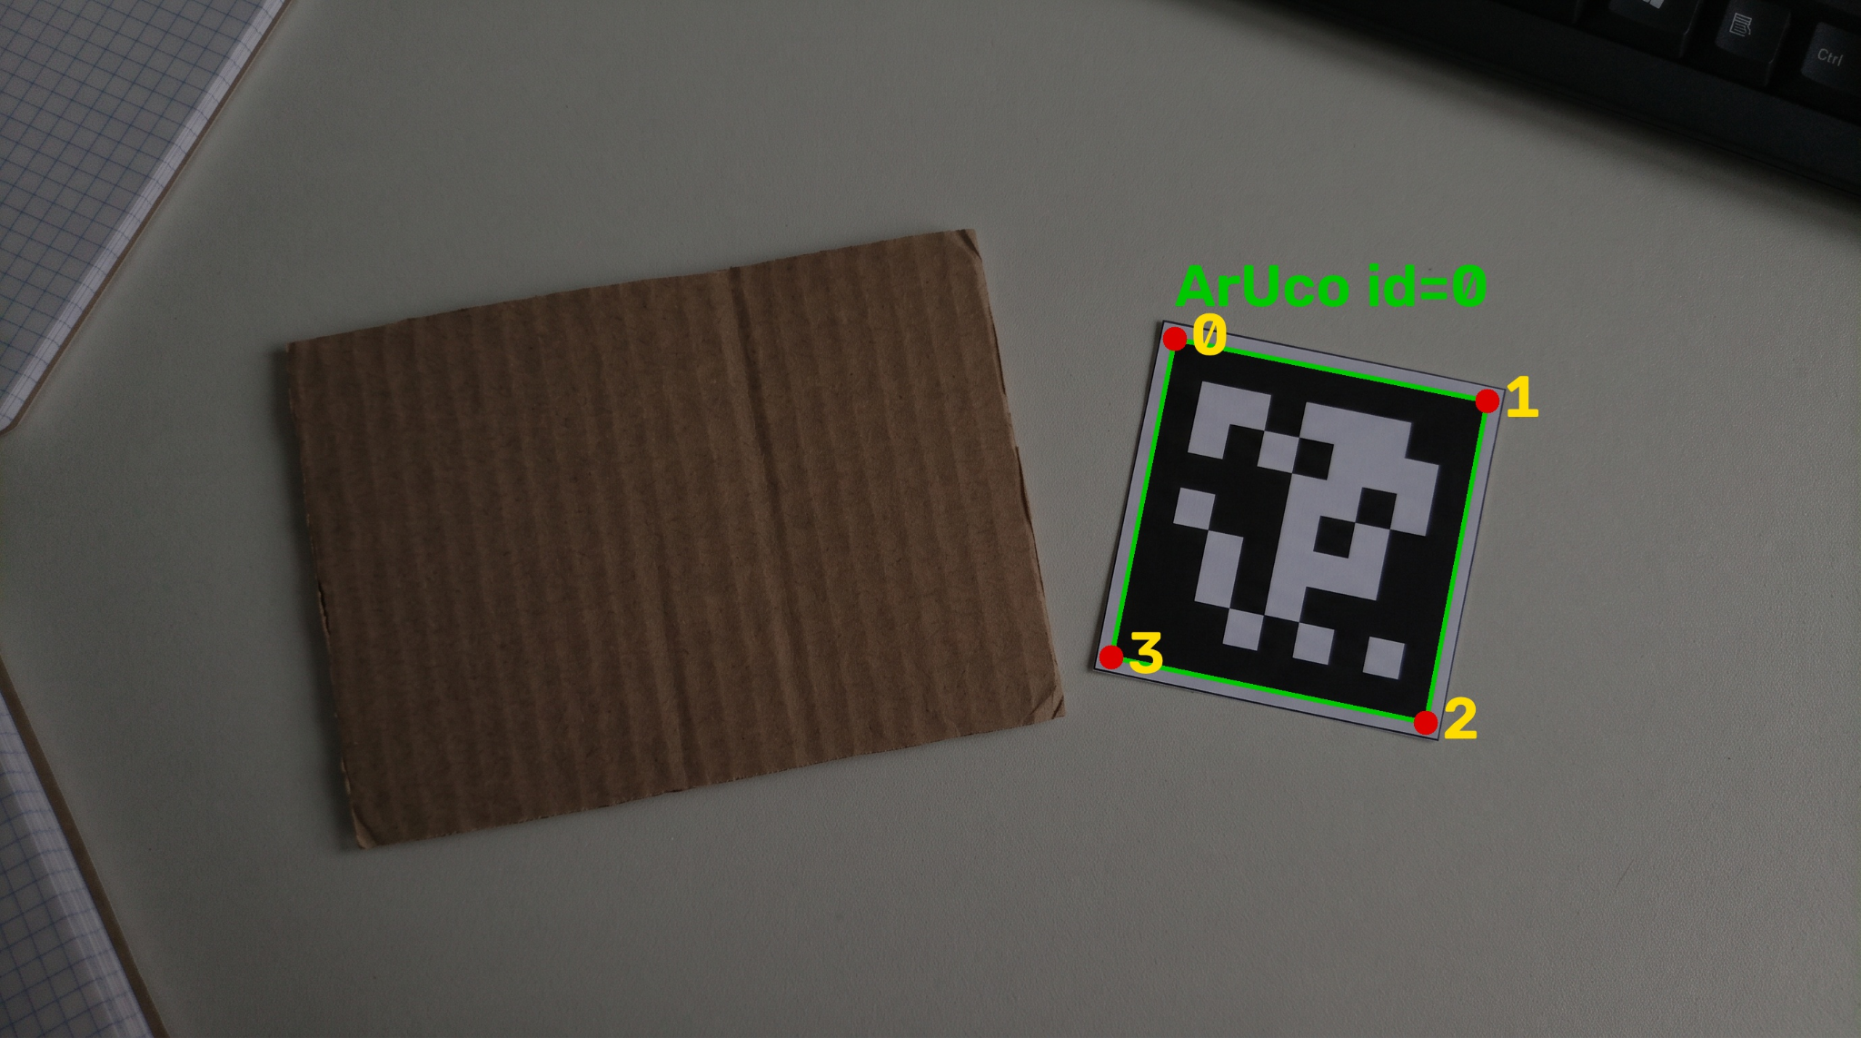
Рисунок 5 – Результат обнаружения маркера ArUco
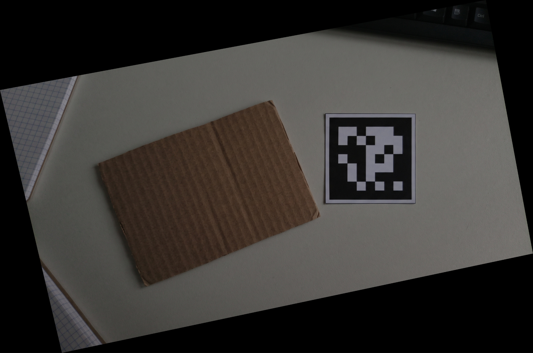
Рисунок 6 – Изображение после перспективного преобразования

Рисунок 7 – Маска после сегментации и морфологии
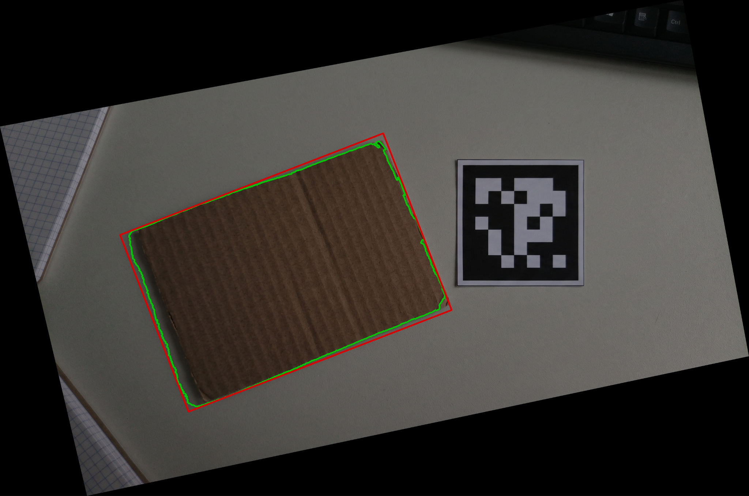
Рисунок 8 – Контур объекта и прямоугольник, по которому считаются размеры
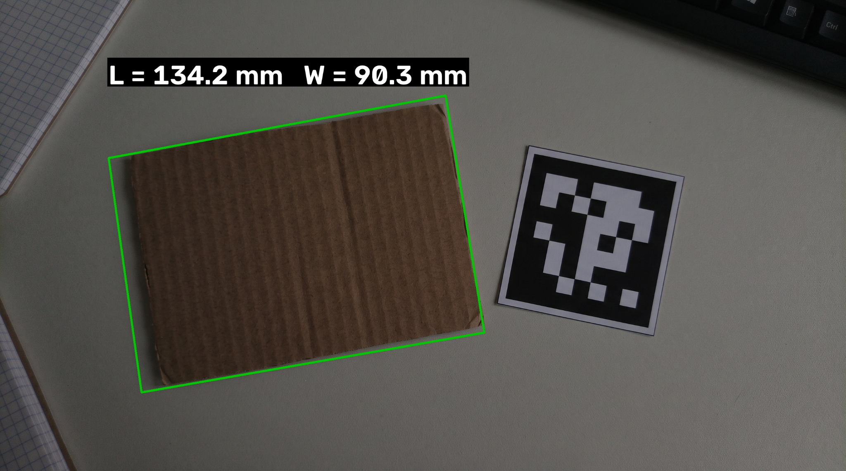
Рисунок 9 – Итоговое измерение
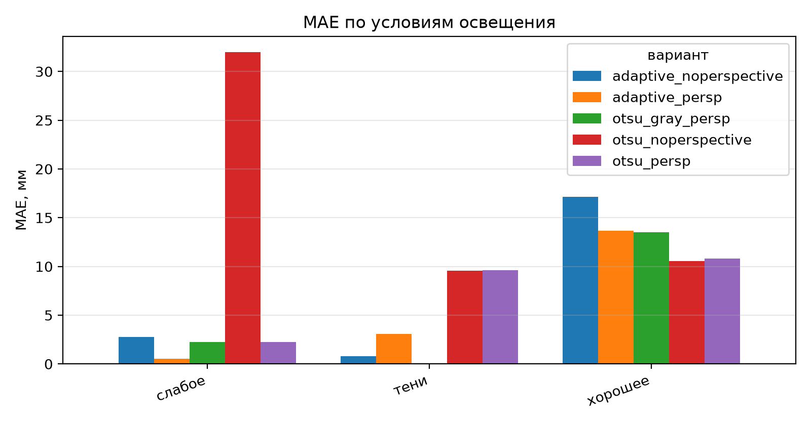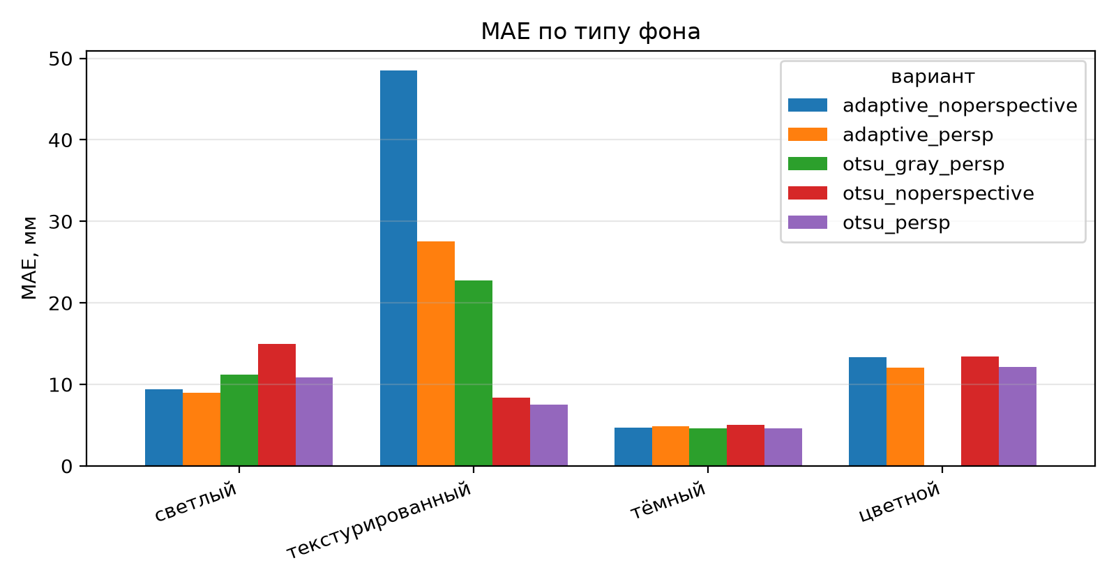
Рисунок 10 – Влияние условий съёмки на ошибку
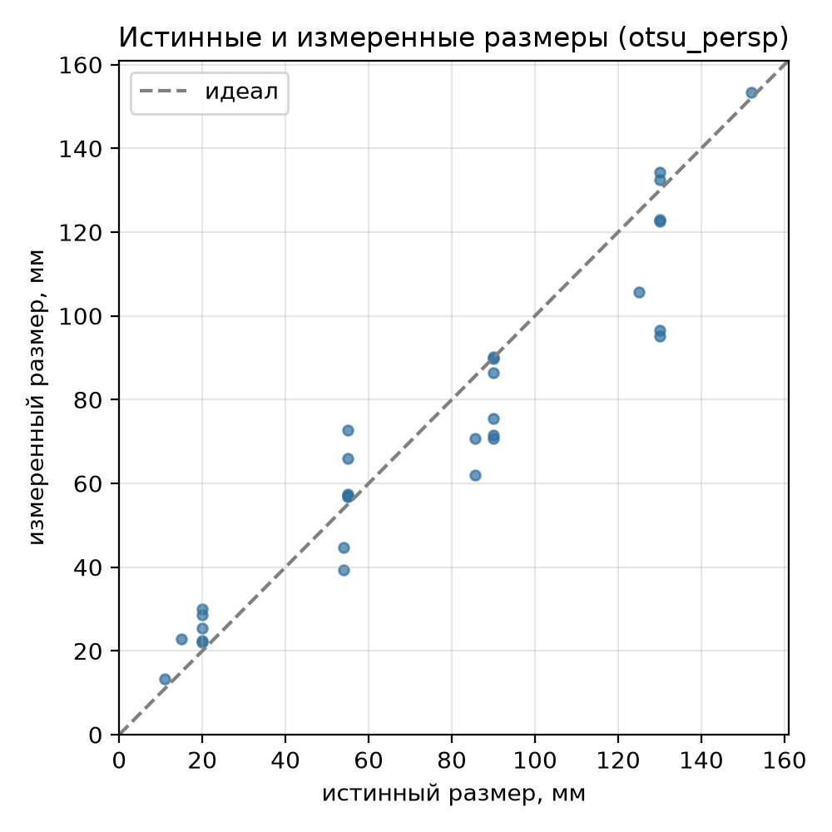
Рисунок 11 – Сравнение истинных и измеренных размеров

Рисунок 12 – Корректный отказ программы

5.3 Ошибочные случаи и границы применимости
По результатам проверки на синтетических кадрах выявлены следующие закономерности, которые необходимо подтвердить или уточнить на реальных фотографиях:
- без коррекции перспективы ошибка быстро растёт с углом наклона камеры; гомография по маркеру снижает её до долей миллиметра при идеальной геометрии сцены;
- точность гомографии определяется точностью положения четырёх углов маркера, особенно для объектов, удалённых от маркера; чем больше маркер в кадре и ближе к объекту, тем лучше;
- глобальный порог Отсу не подходит для кадров с градиентом освещённости и текстурированным фоном (проверка контура в этих случаях корректно отклоняет результат); адаптивный порог выделяет объект чаще, но в двух случаях (кадры с тенью) выдал ложное значение — проверки площади, касания границы и формы снижают риск ложных измерений, но не исключают его полностью;
- на тёмном фоне ошибка выше, чем на светлом (в таблице 6); вероятная причина — менее точное определение углов маркера, но на реальных снимках это требует отдельной проверки;
- если объект выходит за границу кадра или сливается с фоном, измерение невозможно, и программа сообщает об этом;
- остаётся нерешённым влияние дисторсии объектива, блики, объекты, возвышающиеся над плоскостью эталона, неточность печати маркера.

6 Заключение
В ходе проекта разработана программа на Python и OpenCV, измеряющая длину и ширину плоского объекта на фотографии по эталону — маркеру ArUco известного размера. Реализован полный конвейер: поиск эталона, коррекция перспективы по гомографии, фильтрация, сегментация (порог Отсу и адаптивный порог), морфологическая очистка, поиск контура, расчёт размеров в миллиметрах, визуализация промежуточных этапов и сохранение таблицы результатов. Предусмотрена обработка ошибок: при отсутствии маркера, пустой маске, слишком большой или обрезанной области программа отказывается от измерения и сообщает причину.
Для количественной оценки реализованы MAE, относительная ошибка, доля успешных измерений и время обработки, а также сравнение четырёх вариантов алгоритма и разбивка ошибок по условиям съёмки. Проверка на синтетических кадрах с известной геометрией показала, что коррекция перспективы является ключевым этапом: она снижает ошибку с миллиметров и десятков миллиметров при наклоне камеры до долей миллиметра, а выбор метода сегментации определяет устойчивость к теням и фону. Кроме того, выяснилось, что точность гомографии заметно зависит от способа уточнения углов маркера.
На собственном наборе из 50 фотографий (из них 19 финальных с объектом, которые не использовались при настройке параметров) лучшие результаты показал вариант с порогом Отсу, коррекцией перспективы и автоматическим выбором канала. Доля успешных измерений на финальной выборке составила 78,9 % (15 из 19), средняя абсолютная ошибка — 10,09 мм (по длине 12,24 мм, по ширине 7,94 мм), средняя относительная ошибка — 17,2 %, максимальная ошибка — 34,9 мм. Типичное время обработки одного кадра — 1,5–2,3 с. На всём наборе измерение выполнено для 40 из 50 фотографий; на остальных десяти программа отказалась от измерения и сообщила причину (маркер не найден, слабый контраст с фоном).
Автоматический выбор канала (яркость, цветовое расстояние до фона, насыщенность) повысил долю успешных измерений с 63,2 % до 78,9 % по сравнению с использованием одной яркости. Адаптивный порог оказался менее точным, чем порог Отсу (MAE на общих кадрах 12,70 мм против 10,00 мм). Коррекция перспективы на финальной выборке выигрыша не дала (9,47 мм без неё и 10,00 мм с ней на общих кадрах): в выборке преобладают снимки сверху, а кадры с наклоном камеры около 40° не прошли этап обнаружения маркера.
Ошибки возникают в следующих условиях: малоконтрастные и прозрачные объекты (линейка), текстурированные фоны и тени, наклон камеры около 40°, блики и расфокусировка (маркер не обнаруживается), а также тонкие предметы, для которых ошибка в 1 мм даёт около 10 % относительной погрешности. Часть измерений, формально признанных успешными, содержит значительные ошибки (например, линейка выделялась лишь частично), поэтому проверки площади, формы и контраста снижают, но не исключают риск ложного результата.
Цель проекта достигнута частично. Реализован полный конвейер обработки и количественная оценка точности, выявлены условия, в которых метод работает и в которых отказывает. Однако достигнутая точность (MAE около 10 мм) не позволяет использовать систему для точных измерений без дополнительных мер: калибровки камеры, использования маркера большего размера или нескольких маркеров, более надёжной сегментации малоконтрастных объектов.

Направления развития: калибровка камеры для компенсации дисторсии; использование нескольких маркеров или маркера большего размера, расположенного ближе к объекту; автоматический подбор параметров сегментации; поддержка нескольких объектов на одном снимке; пакетная обработка и простой интерфейс на Streamlit; сравнение с нейросетевой сегментацией на сложных фонах.

Список источников
1. Garrido-Jurado S., Muñoz-Salinas R., Madrid-Cuevas F. J., Marín-Jiménez M. J. Automatic generation and detection of highly reliable fiducial markers under occlusion // Pattern Recognition. 2014. Vol. 47, No. 6. P. 2280–2292.
2. Otsu N. A threshold selection method from gray-level histograms // IEEE Transactions on Systems, Man, and Cybernetics. 1979. Vol. 9, No. 1. P. 62–66.
3. Hartley R., Zisserman A. Multiple View Geometry in Computer Vision. 2nd ed. Cambridge University Press, 2004.
4. Gonzalez R. C., Woods R. E. Digital Image Processing. 4th ed. Pearson, 2018.
5. OpenCV Documentation: ArUco marker detection, Geometric Image Transformations, Image Thresholding, Morphological Operations, Contours. URL: https://docs.opencv.org

Приложение А. Исходный код
https://github.com/DmitriiR233/aruco-object-measurement

